Relatório experiência 1

Nome: Igor de Matos da Rosa  
  
Matrícula: 20103930

# 1. Procedimento: Voltímetro Digital

## 1. Verifique se a fonte de alimentação está desligada.

Estava desligada.

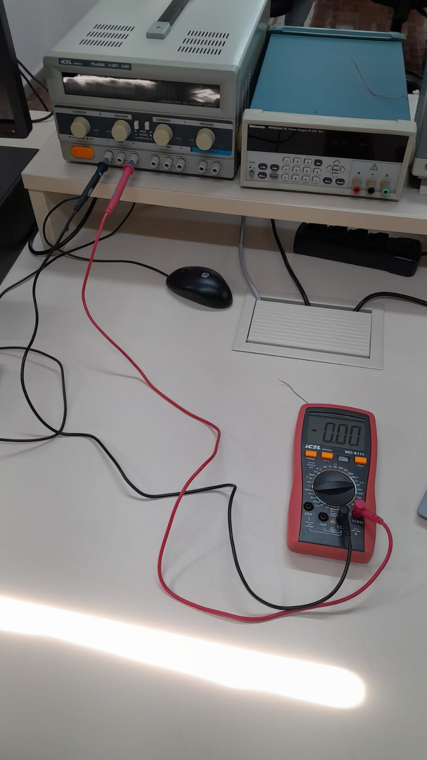

## 2. Conecte o voltímetro digital a fonte de alimentação como ilustrado na Fig.1, tome cuidado para selecionar corretamente a função de medida de tensão, bem como as conexões nos terminais do multímetro.

Conectado!

## 3. Ligue a fonte de alimentação e ajuste a tensão para 6V .

Ligado!

## 4. Observe o valor indicado no multímetro, e anote o valor medido.

Pegou 6,07 V

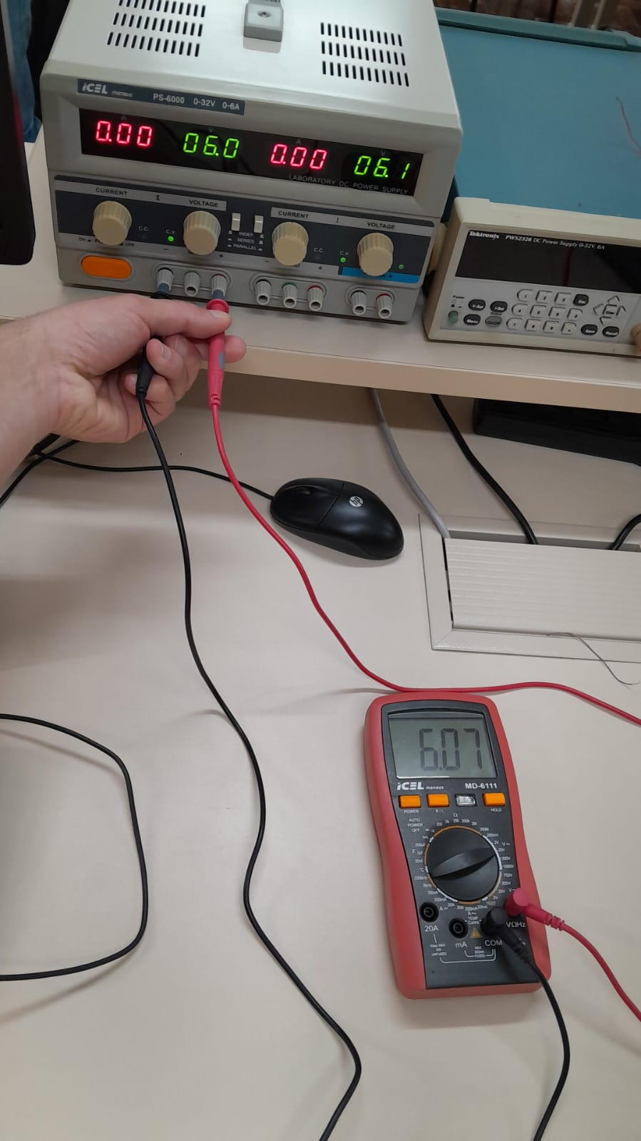

## 5. Ajuste a fonte de alimentação para tensões de 5V , 4V , 3V , 2V e 1V . Para cada uma das tensões anote os valores medidos.

### 5.1) 5 V : 5.05 V

### 

### 

### 

### 5.2) 4 V : 4.09 V

### 

### 5.3) 3 V : 3.04 V

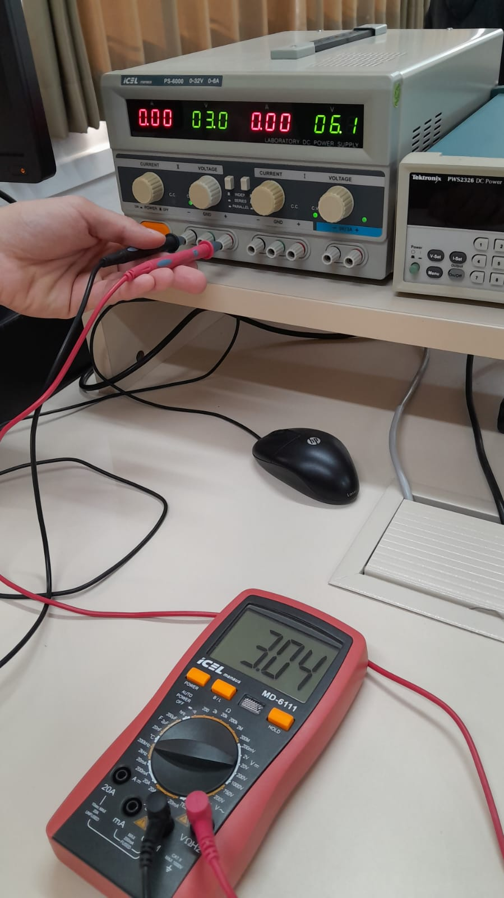

### 5.4) 2V : 2.00 V

### 

### 

### 

### 

### 5.5) 1V : 1.07 V

### 

## 

## 

## 6. Ajuste a tensão da fonte de alimentação em 6V , desligue a fonte, e inverta a ligação do multímetro, observe o efeito.

O resultado foi de -6.05 V.

# 

# 2 Procedimento: Amperímetro Digital

## 1. Verifique se a fonte de alimentação está desligada.

Estava desligada.

## 2. Conecte os componentes do circuito conforme ilustrado na figura abaixo, use como carga um resistor de 1kΩ, tome cuidado especial na configuração do multímetro e em todas as conexões.

## 

## 

## 3. Verifique se o multímetro está configurado para medir corrente.

Configurado!

## 4. Ligue a fonte de alimentação e ajuste a tensão para 6V .

Ligado!

## 5. Observe o valor da corrente indicada no multímetro, anote o valor medido.

O valor medido foi de 06.1 mA.

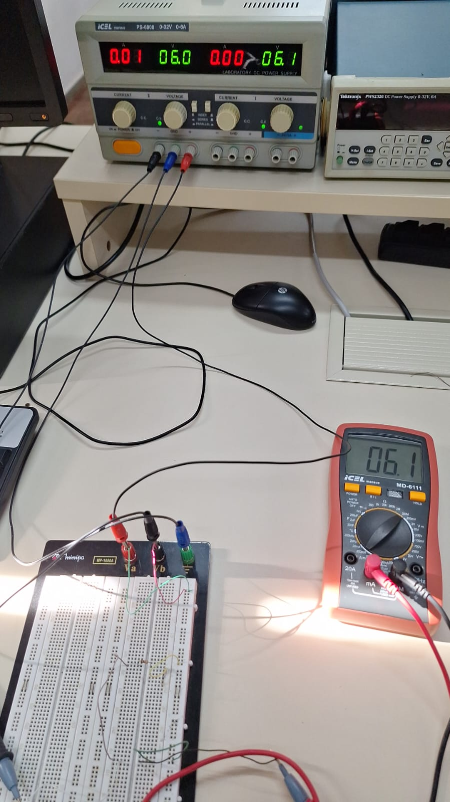

## 6. Ajuste a fonte de alimentação para tensões de 5V , 4V , 3V , 2V e 1V . Para cada uma das tensões anote os valores de corrente medidos.

### 6.1) 5V:

O resultado foi de 05.1 mA.

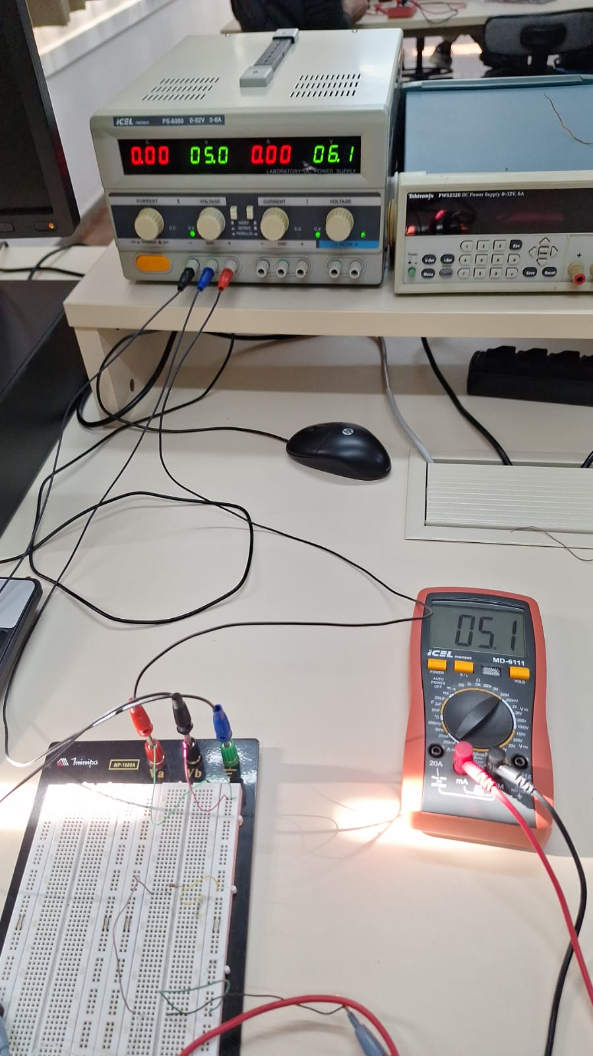

### 6.2) 4V:

O resultado foi de 04.0mA.

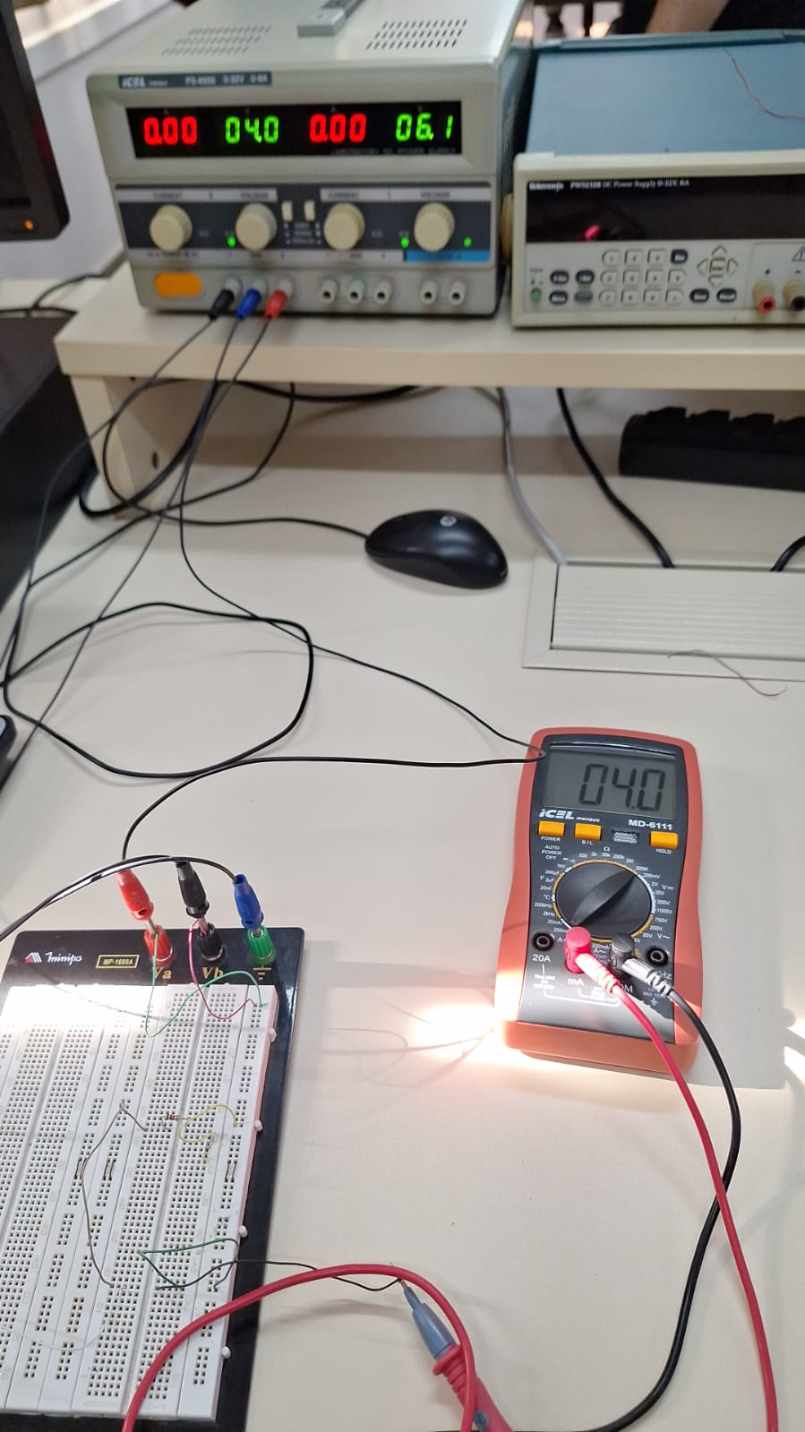

### 

### 

### 6.3) 3V:

O resultado foi de 3.0V.

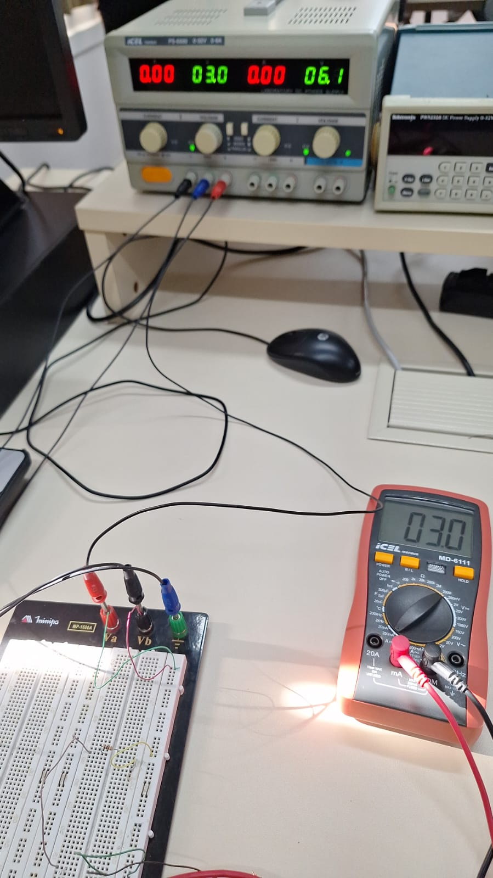

### 

### 

### 6.4) 2V:

O resultado foi de 02.1mA.

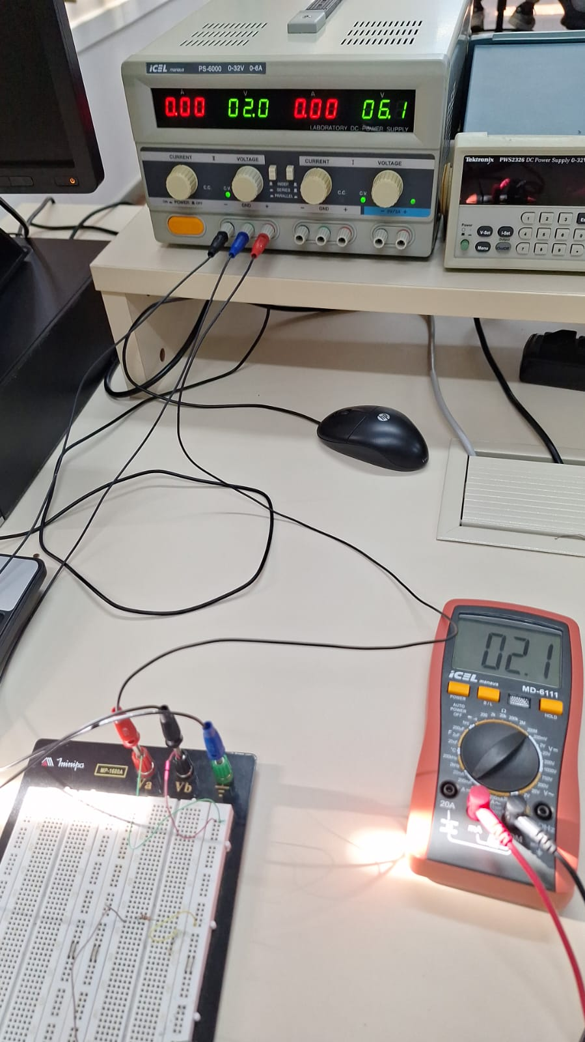

### 

### 6.5) 1V:

O resultado foi de 01.0mA.

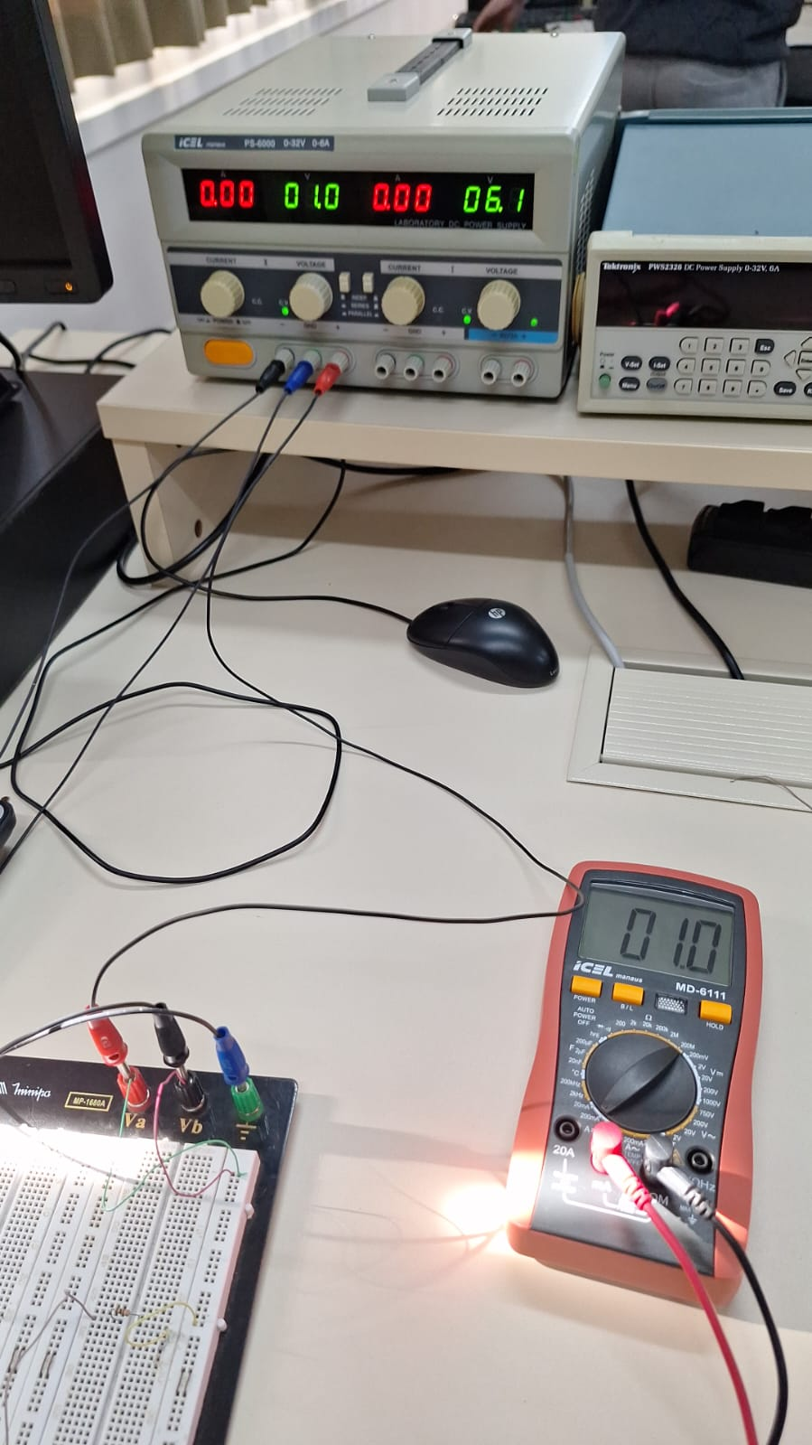

## 7. Ajuste a tensão da fonte de alimentação em 6V, desligue a fonte, e inverta a ligação do multímetro, ligue novamente a fonte, observe o efeito.

O resultado foi de -06.0mA.

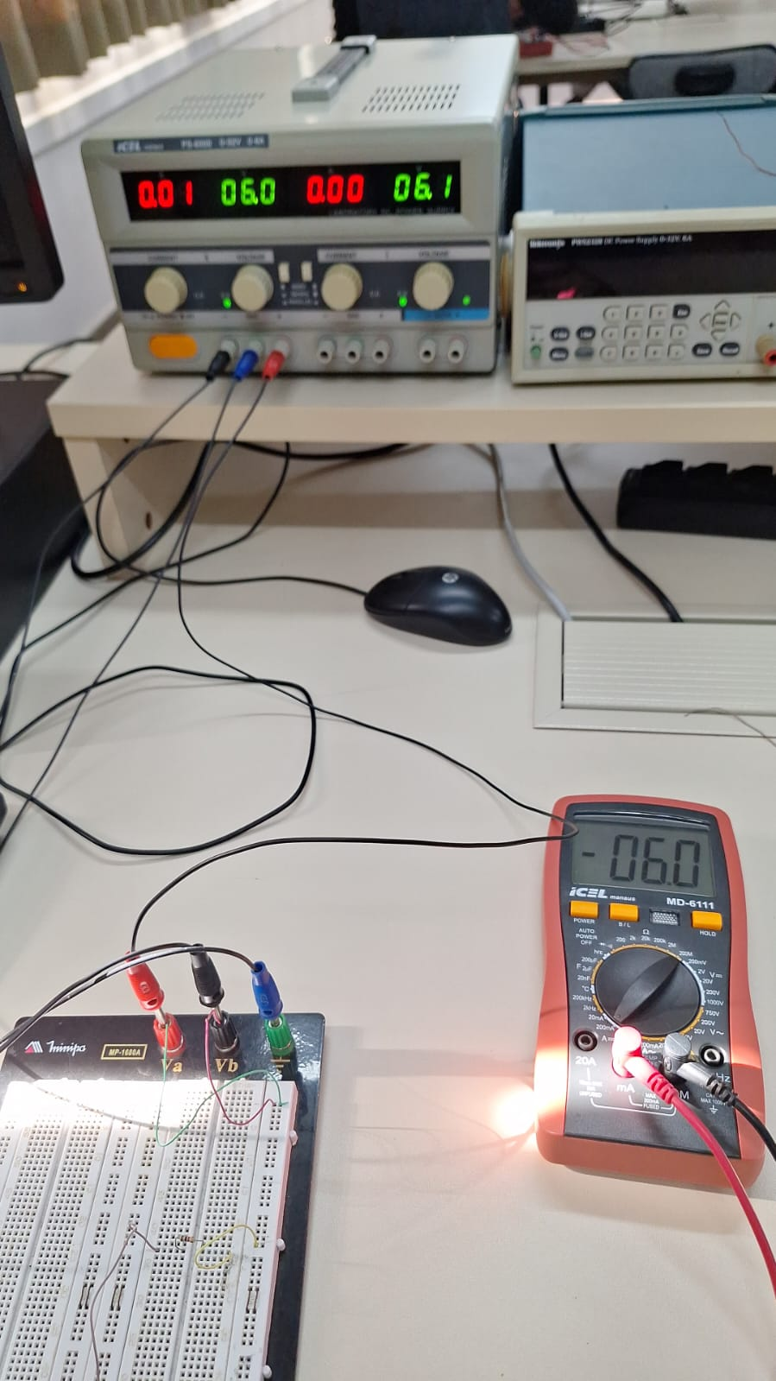

# 3 Procedimento: Ohmímetro Digital

## 1. Configure o multímetro para medir resistência.

Configurado!

## 2. Determine, usando o multímetro, o valor de cada um dos resistores fornecidos, anote os valores lidos.

### 2.1) 1kΩ : 992Ω

### 

### 

### 2.2) 10kΩ : 10.02kΩ

### 

### 

### 2.3) 2.2kΩ : 2.17kΩ

### 

### 

### 

### 

### 

### 2.4) 3.3kΩ : 3.24kΩ

### 

## 3. Compare com o valor de resistência indicado no resistor através de código de cores.

### 3.1) 1kΩ

Marrom > Preto > Vermelho > Dourado  
R1k = (10 ) x 100Ω   
R1k = 1000Ω com tolerância de 5%.  
Estava correto.

### 3.2) 10kΩ

Marrom > Preto > Laranja > Dourado  
R2 = (10) * 1kΩ  
R2 = 10kΩ com tolerância de 5%  
Estava correto.

### 3.3) 2.2kΩ

Vermelho > Vermelho > Vermelho > Dourado  
R3 = (22) * 100Ω  
R3 = 2.2kΩ Com tolerância de 5%.  
Estava correto.

### 3.4) 3.3kΩ

Laranja > Laranja > Vermelho > Dourado  
R4 = (33) * 100Ω  
R4 = 3.3kΩ  
Estava correto.

# 4 Procedimento: Lei de Ohm

## 1. Verifique se a fonte de alimentação está desligada.

Estava!

## 2. Encontre o resistor de 10kΩ e conecte os equipamentos conforme figura abaixo.

Encontrado!

## 3. Configure a fonte de alimentação para 10V.

Configurado!

## 4. Anote o valor de corrente medido e compare com o valor teórico.

O valor medido foi de 1.00mA  
Lei de ohm - 10kΩ:

## I = 10/10.000 = 0.001 A Ficou igual ao valor teórico.

## 

## 

## 

## 

## 5. Desligue a fonte, e altere o resistor para 2k2 e ajuste a fonte de alimentação até que o multímetro indique 10mA.

Chegou em 10mA com 21.5 V.

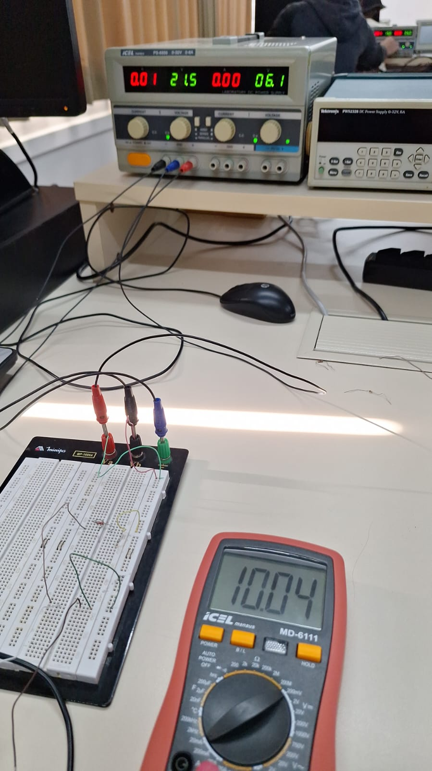

## 6. Anote o valor de tensão medido e compare com o valor teórico.

O valor teórico é de 22V.  
V = 10mA * 2.2kΩ  
V = 22 V  
  
O valor coletado foi de 21,5 V, uma diferença de 0,5 V.

## 7. Ajuste a fonte de alimentação para 25V , altere os resistores até que o multímetro indique uma corrente de 7,57mA.

O resistor que chegou mais próximo foi o de 3,3kΩ.

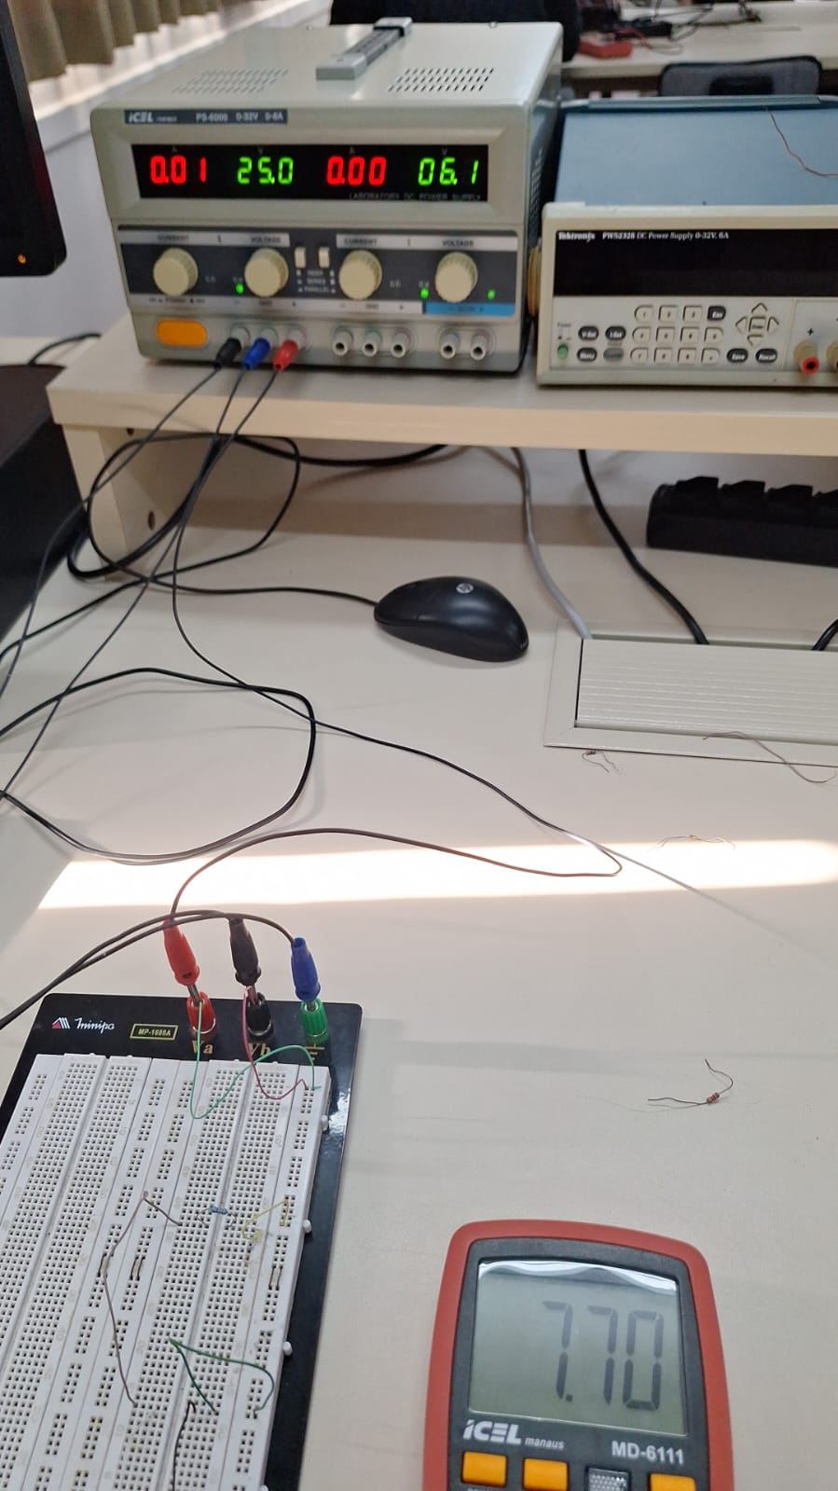

## 8. Anote o valor do resistor e compare com o valor teórico.

Valor teórico:  
R = 25 / 7.57m = 3.302,50 aproximadamente 3,3kΩ.  
Valor achado, 3,3kΩ.  
  
Muito próximo.  
A variação da corrente se deve a pequena alteração, porém, dentro da tolerância.

## 9. Desligue a fonte, altere o resistor para 2k2 e ajuste a tensão para 10V . Anote os valores de corrente, tensão e resistência.

A resistência se mantém a mesma para o 2.2k.  
A corrente ficou em 04.6mA.

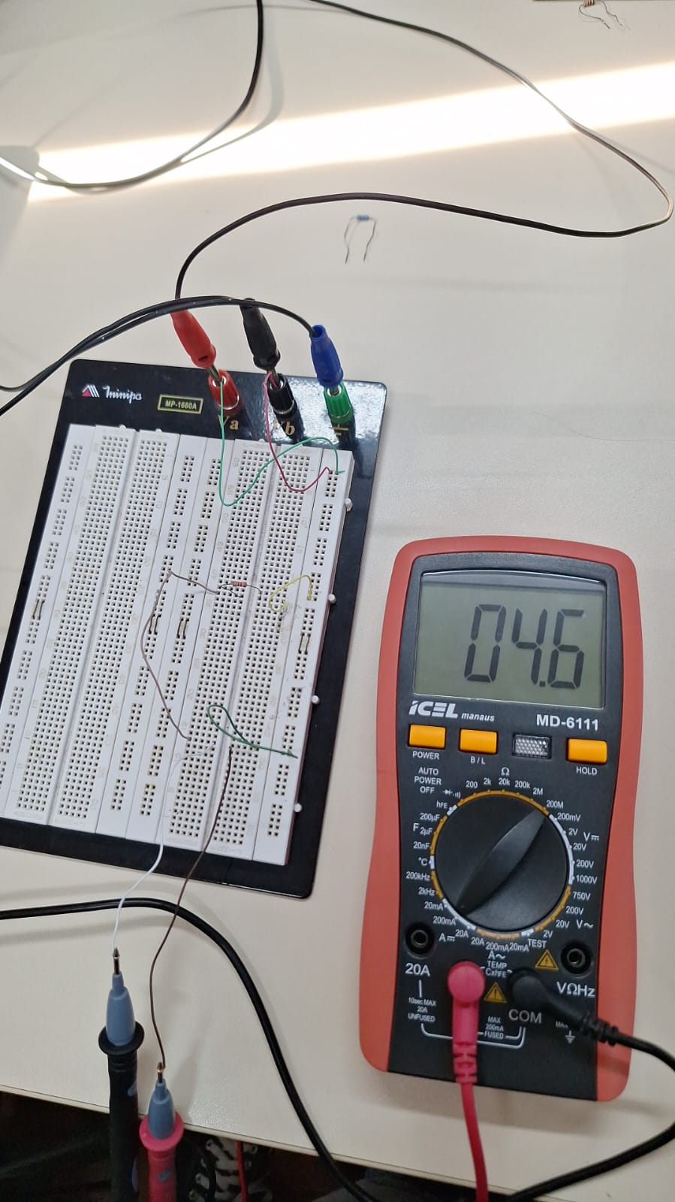

A tensão ficou em 10.00 V.

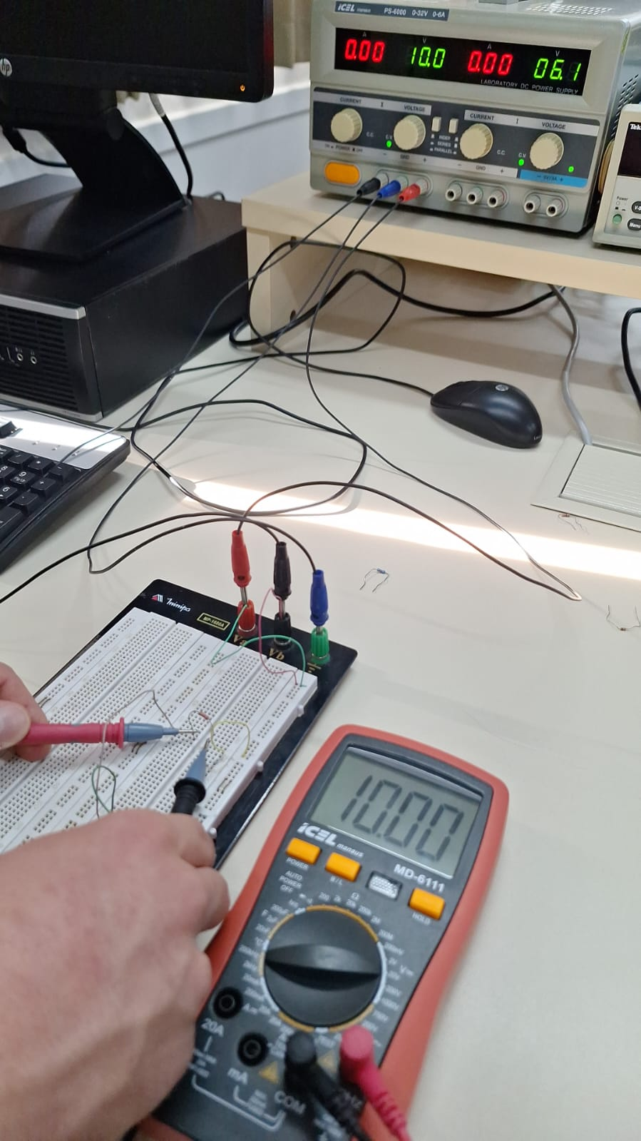

## 10. Ajuste o valor da fonte de alimentação para 20V . Anote os novos valores de tensão, corrente e resistência. Como a corrente é afetada quando a tensão tem seu valor dobrado?

A resistência permaneceu a mesma.  
A tensão ficou dobrada, foi para 19.95 V.

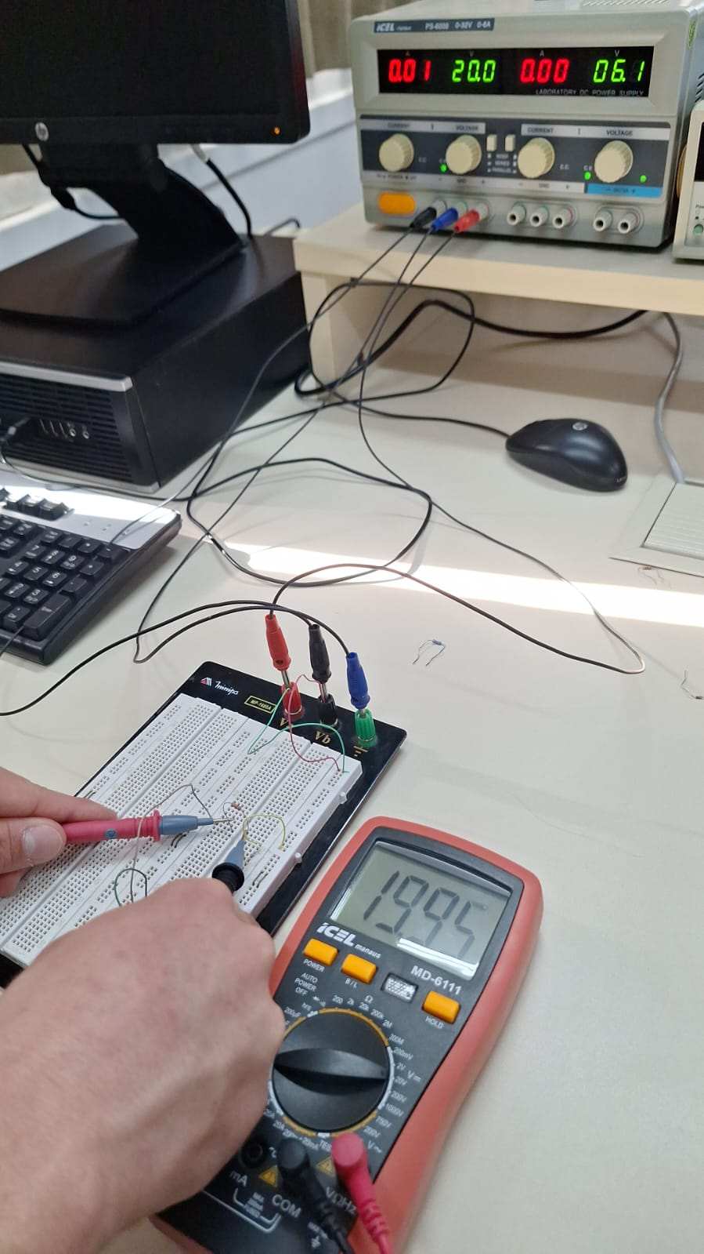

A corrente também dobrou, foi para 09.3mA.

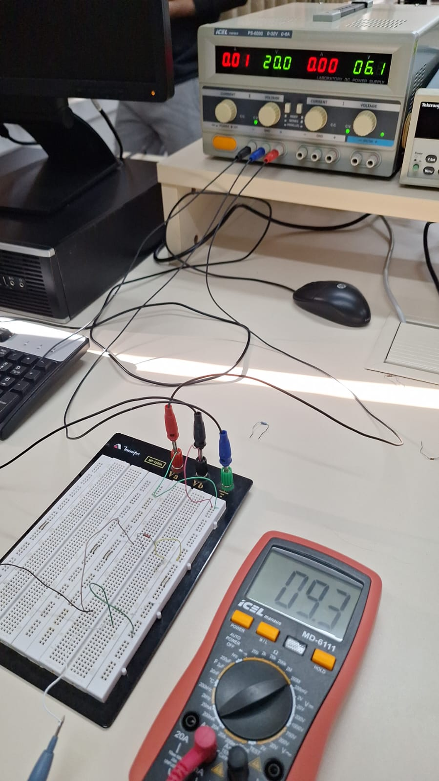

## 11. Ajuste o valor da fonte de alimentação para 5V . Anote os novos valores de tensão, corrente. E compare com as duas medições anteriores.

A resistência se manteve a mesma.  
A corrente foi para 02.3mA.

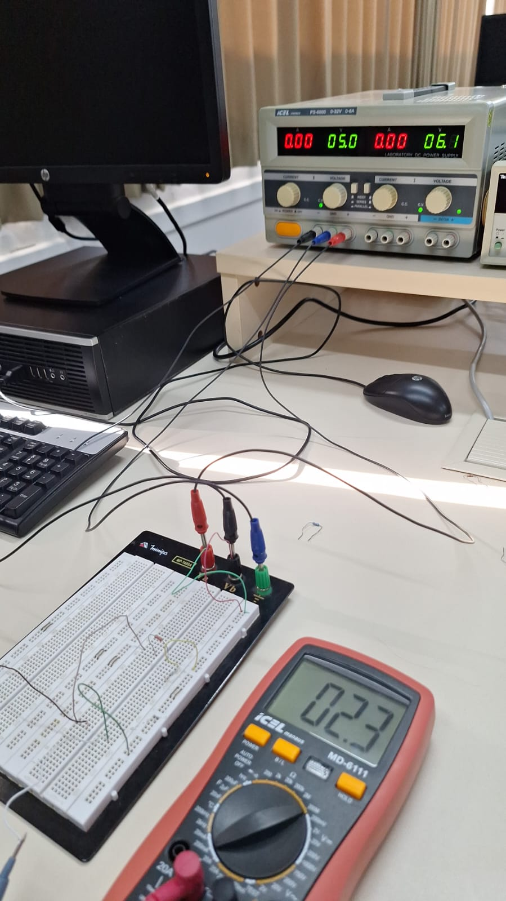

A tensão para 5.02 V.

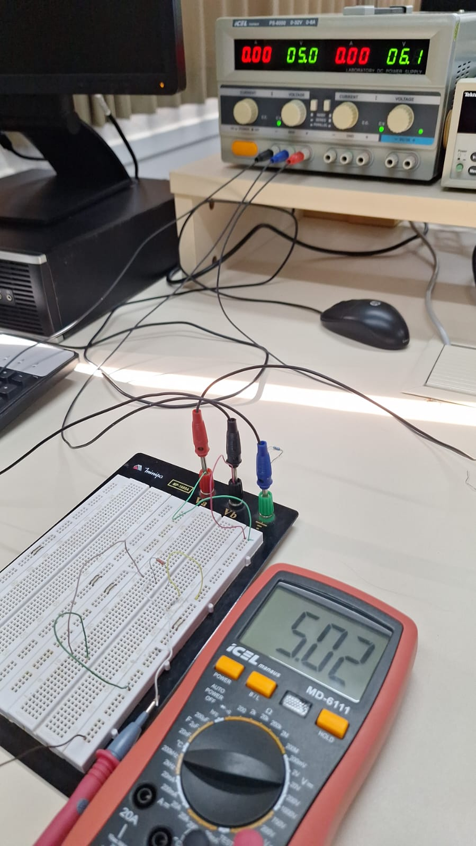

Como a resistência se mantém, a corrente é multiplicada proporcionalmente à mudança na tensão.  
Este experimento é ¼ de 20 V, e consequentemente ¼ da corrente.  
Validando a lei de ohm.

## 12. Ajuste a fonte de alimentação para 0V .

Ajustado!

## 13. Ajuste a tensão com incrementos de 5V , de 0V até 25V . Para cada valor de tensão anote os valores de corrente e tensão.

### 13.1) 0V

Tensão = 0.05 V

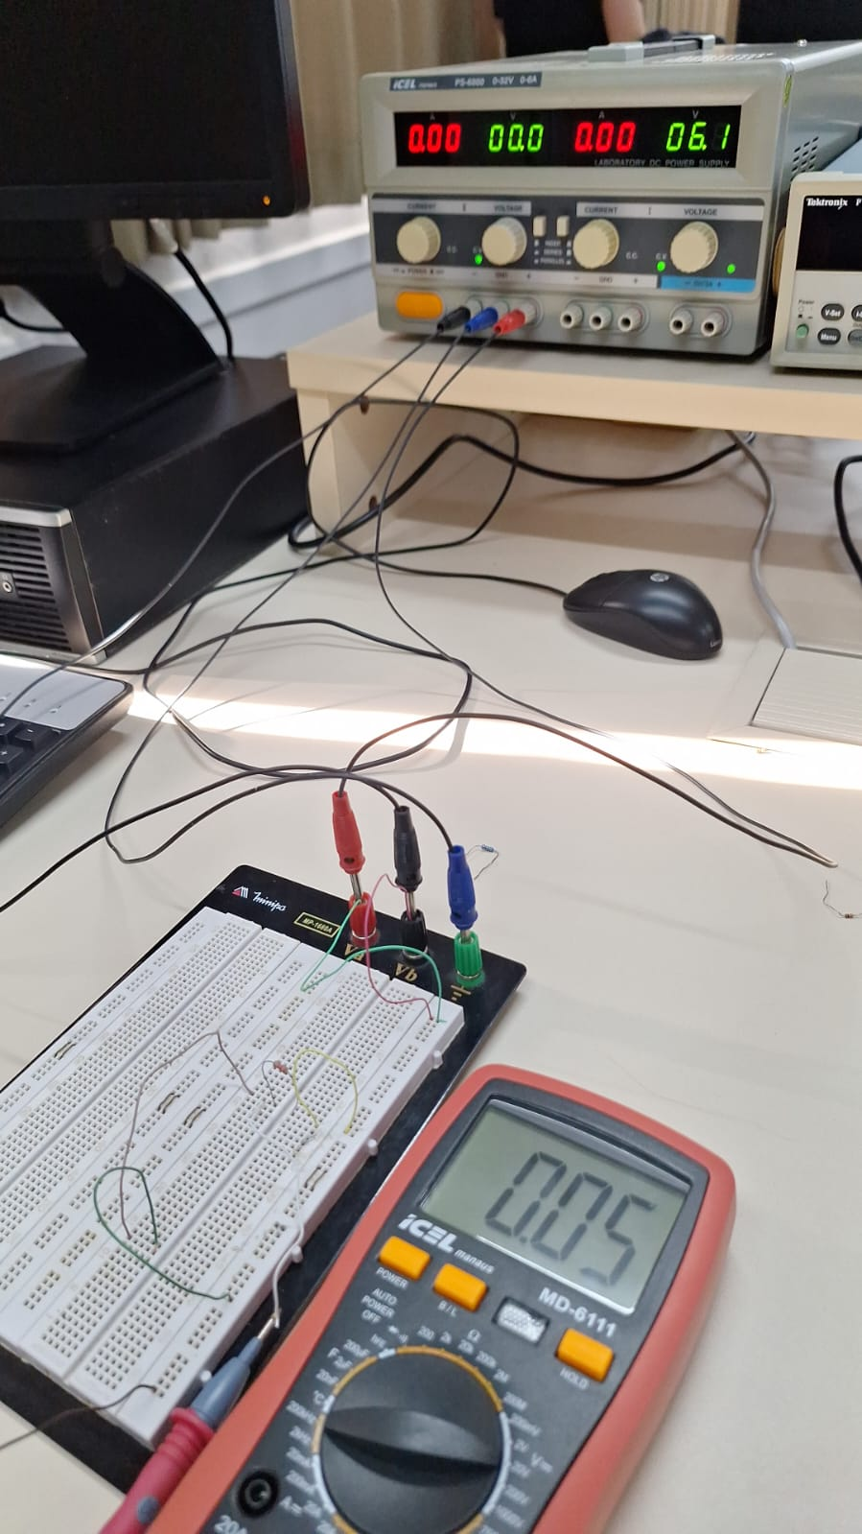

Corrente = 0 A

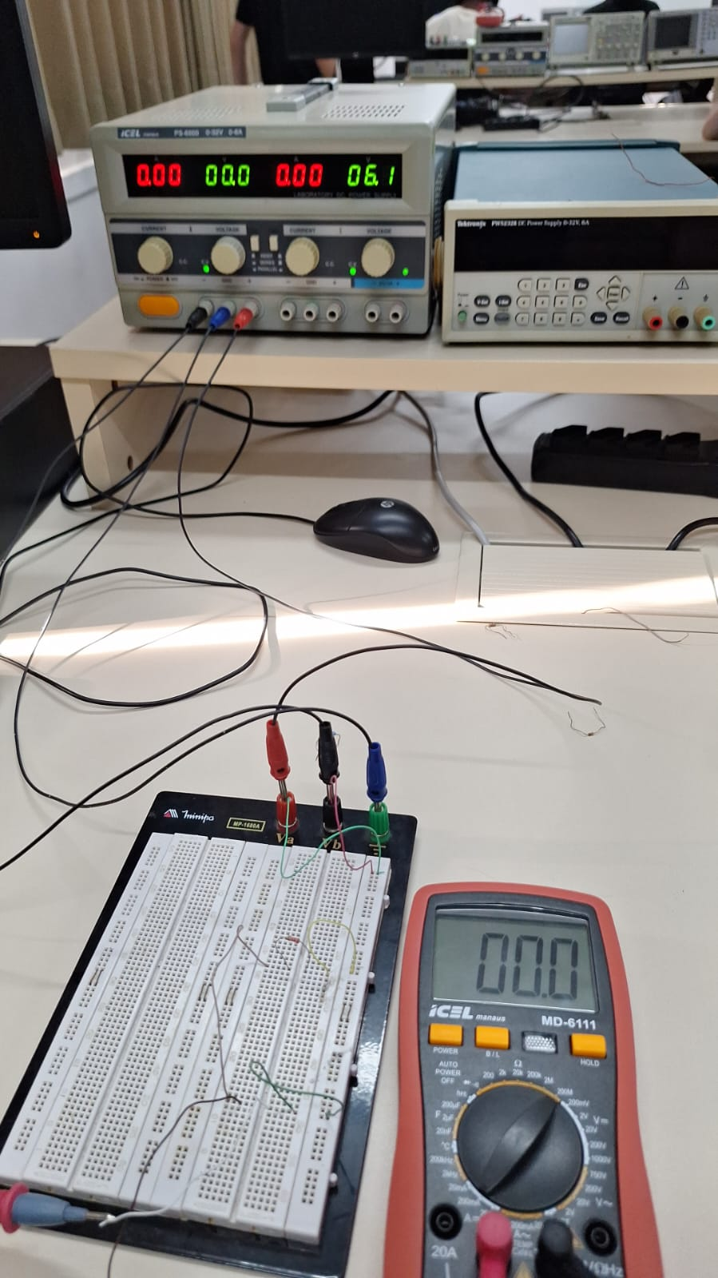

### 

### 13.2) 5V

Tensão = 5.04 V

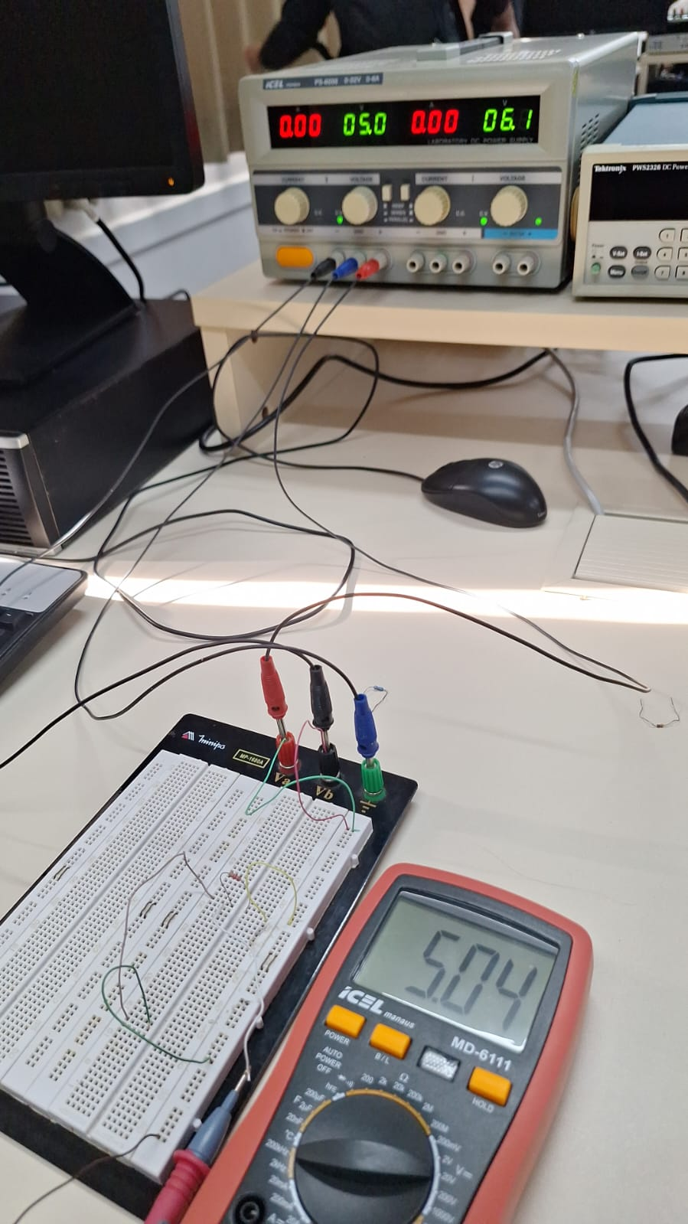

Corrente = 02.3mA.

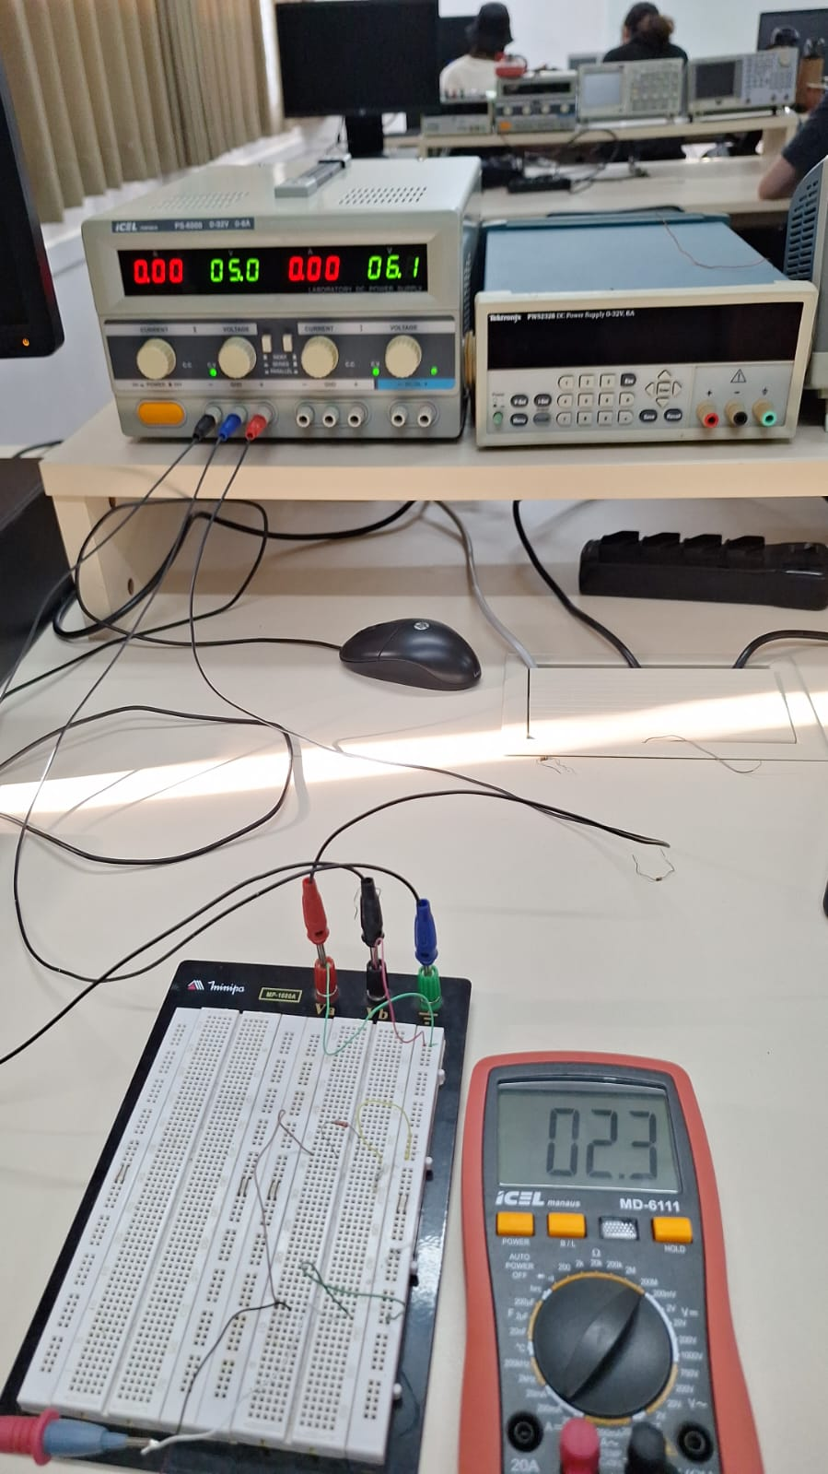

### 13.3) 10V

Tensão = 10.02 V.

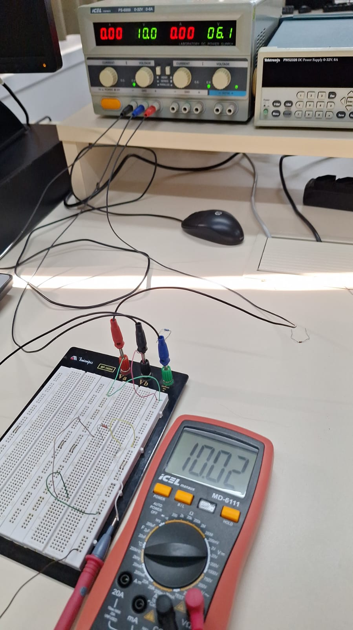

Corrente = 04.6mA.

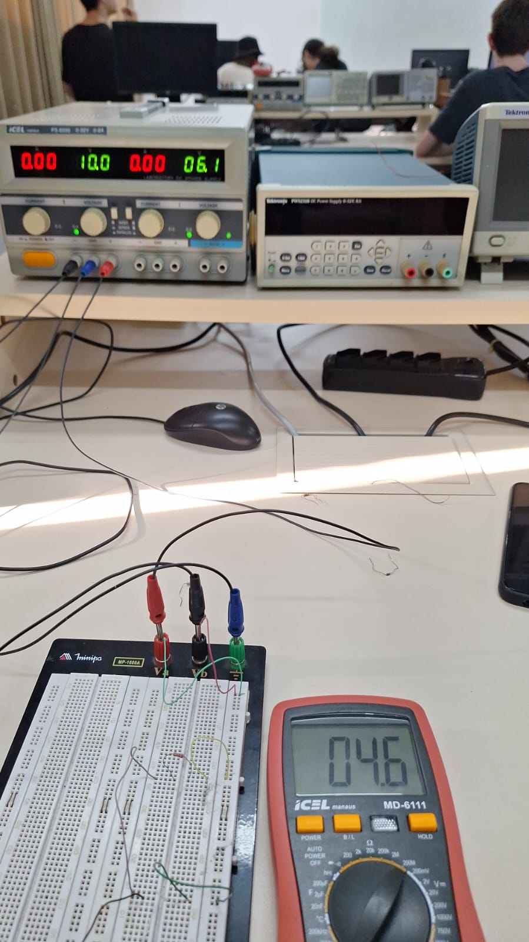

### 

### 

### 13.4) 15V

Tensão = 14.96 V.

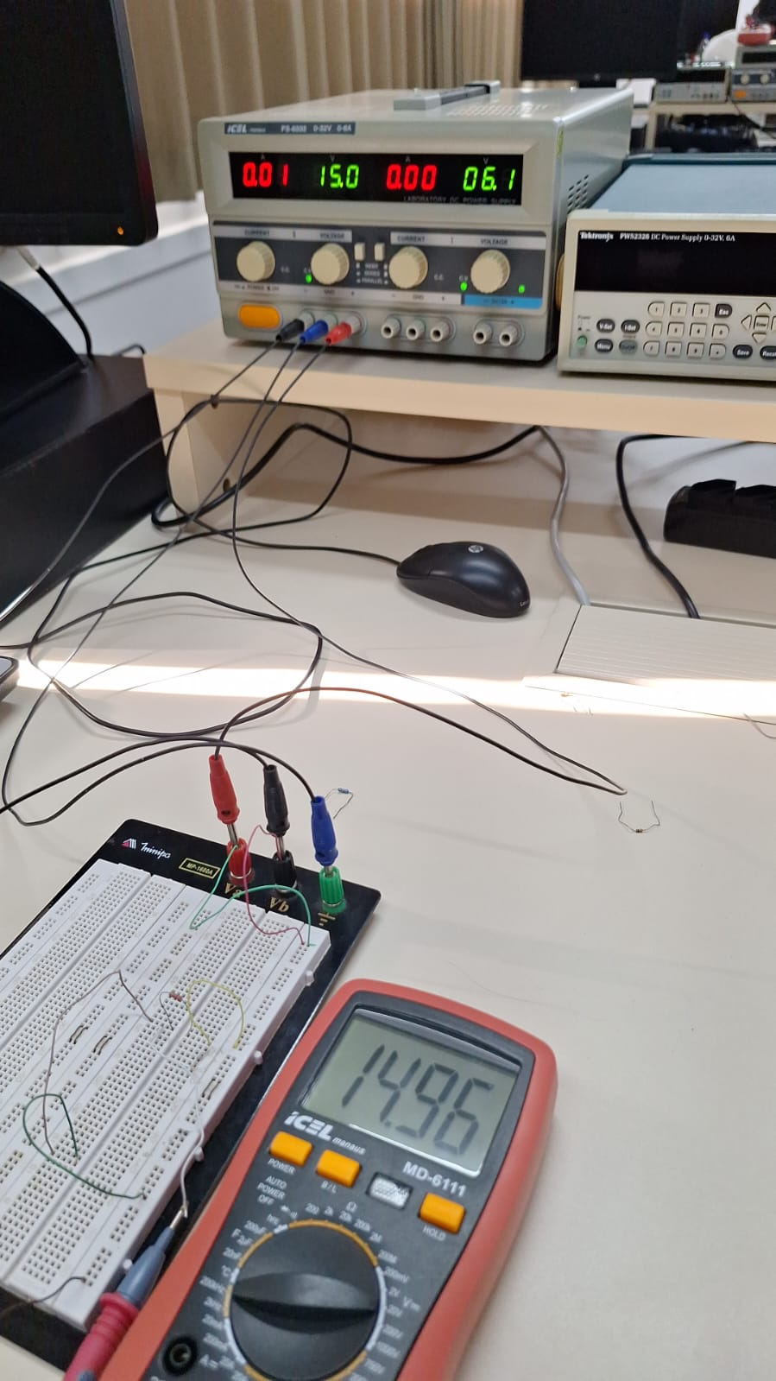

Corrente = 06.9mA

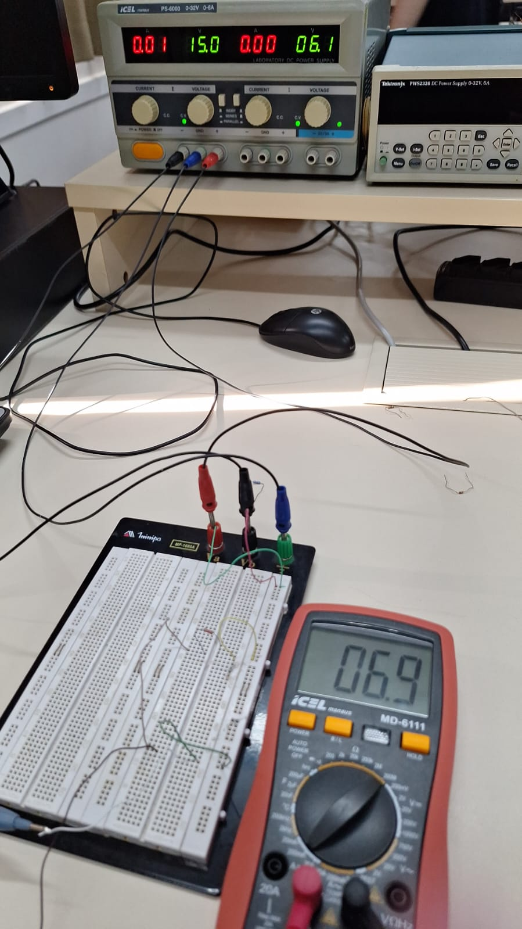

### 13.5) 20V

Tensão = 19.92 V.

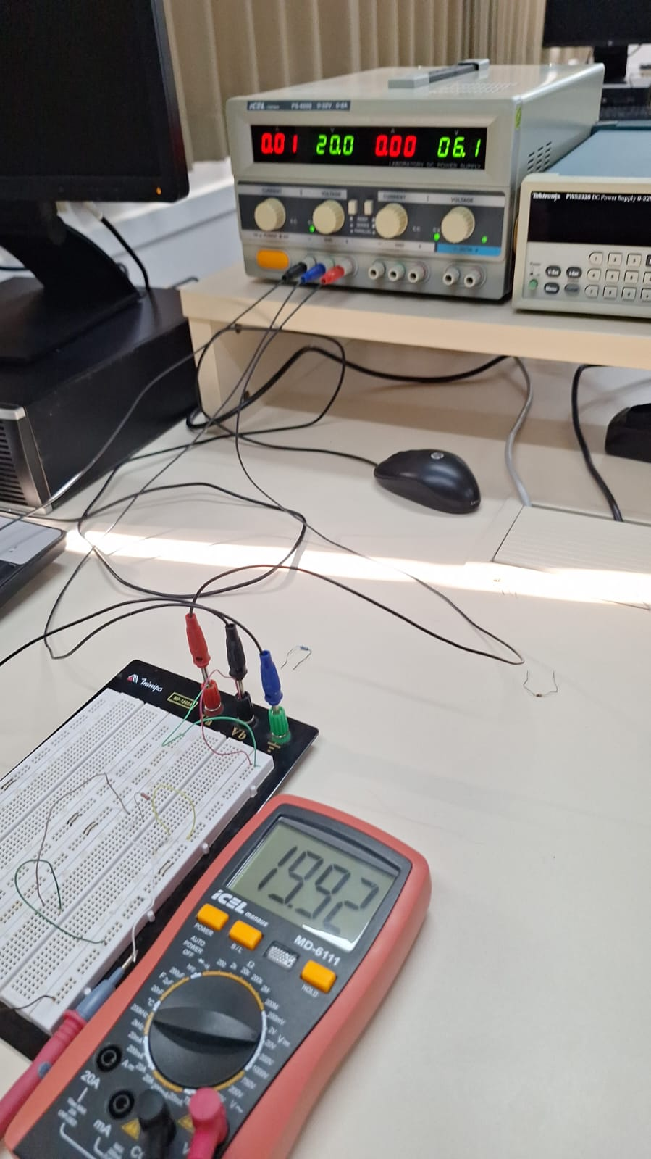

Corrente = 09.2mA

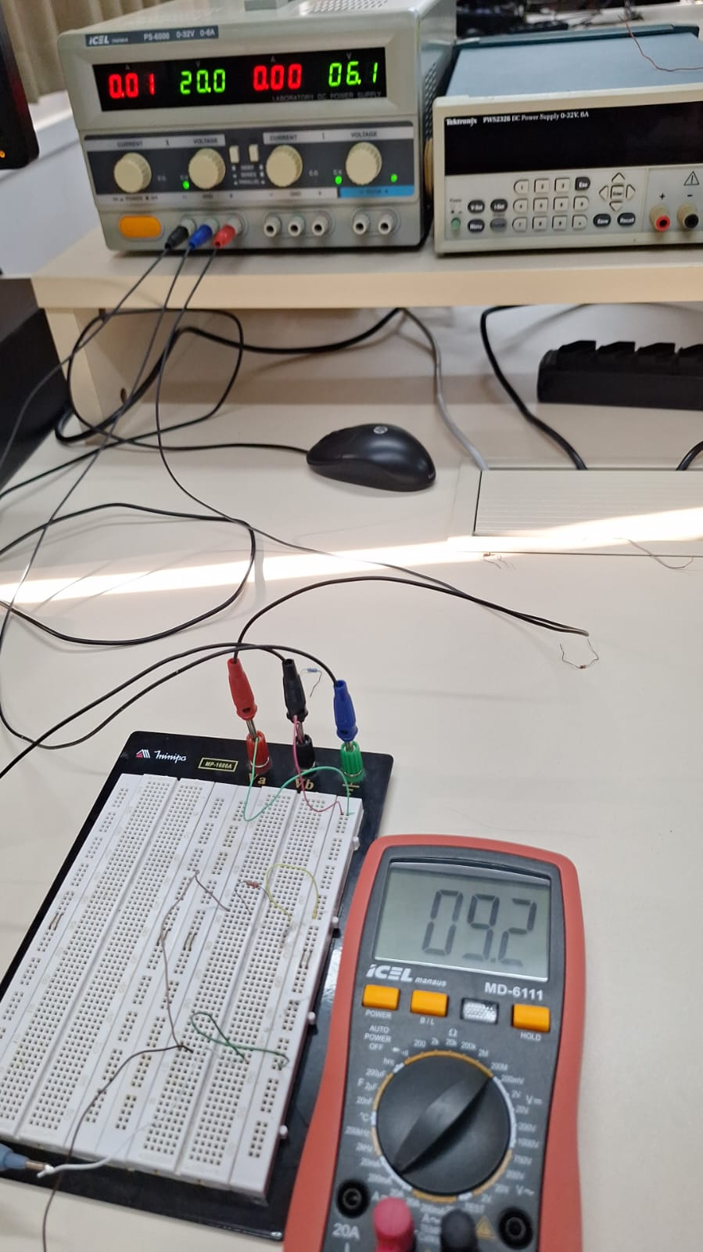

### 

### 13.6) 25V

Tensão = 24.8 V.

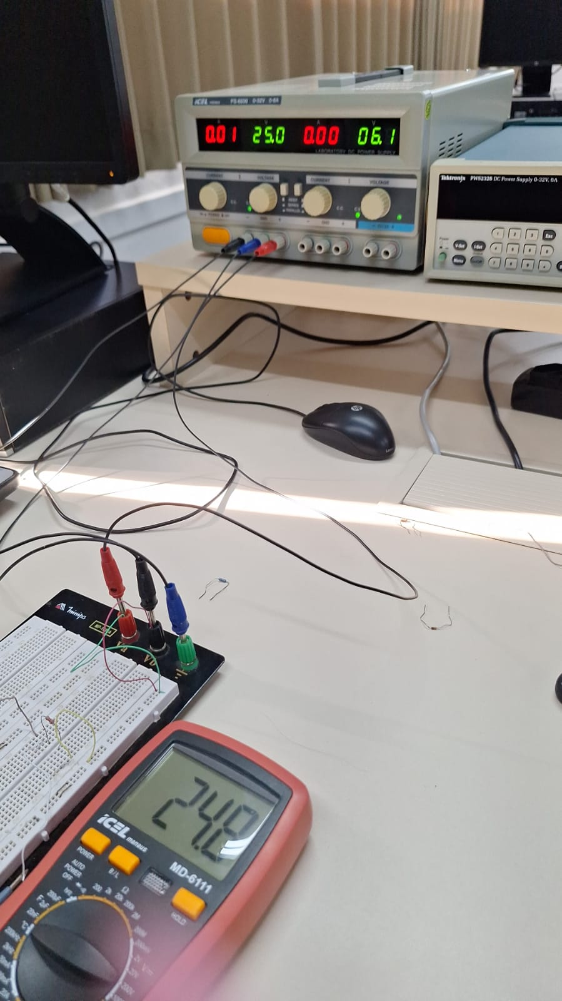

Corrente = 11.4mA

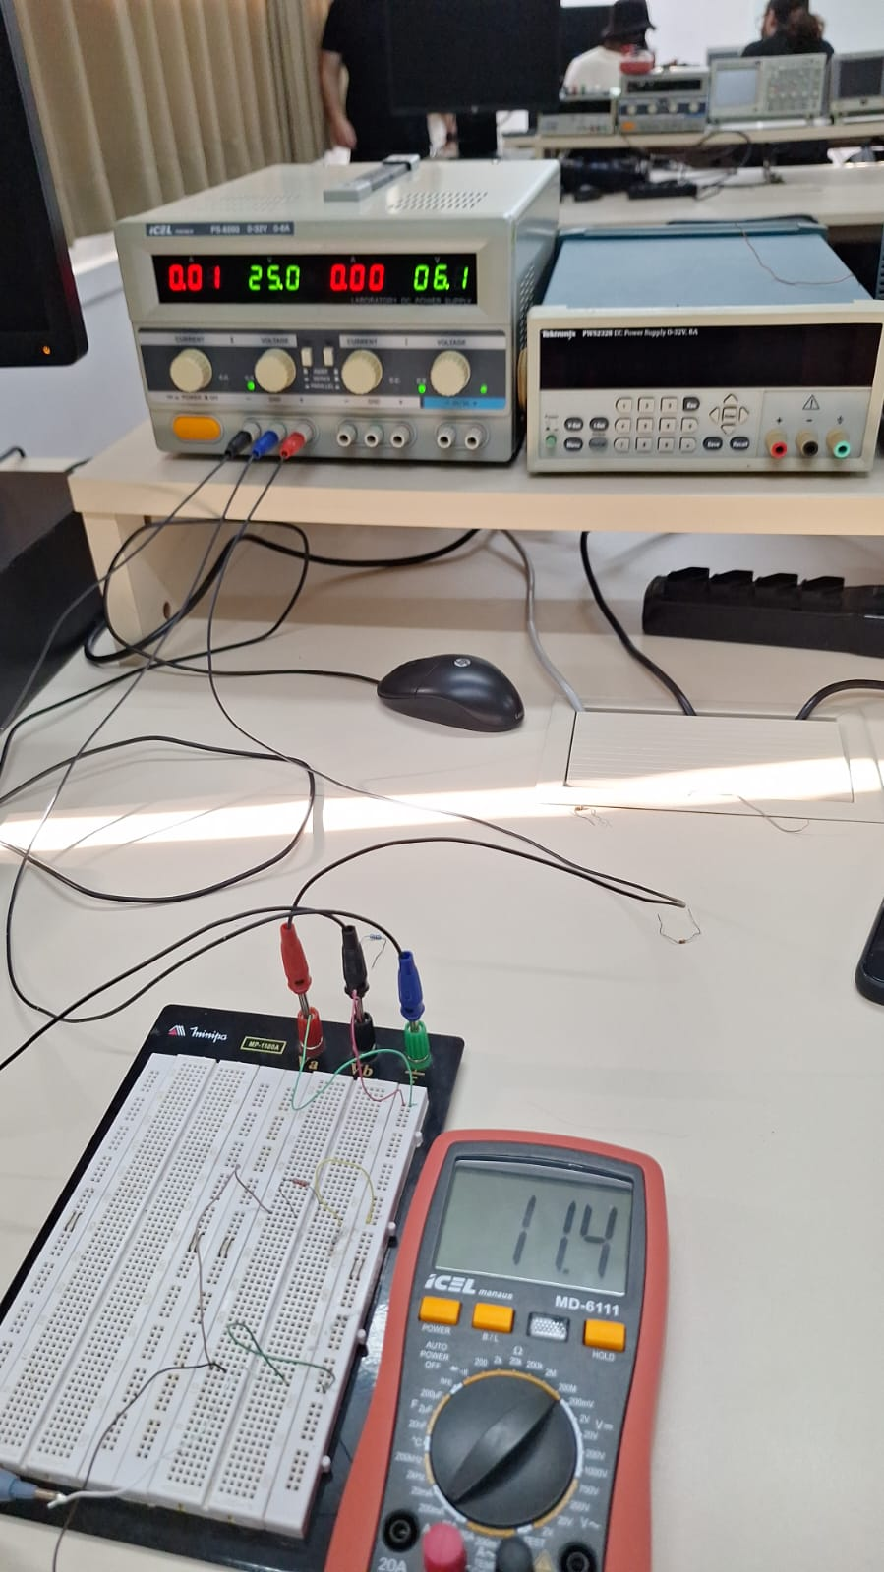

## 14. Desligue a fonte de alimentação e desmonte o circuito.

Feito!

# 5 Análise: Lei de Ohm

## 1. Discuta os resultados dos passos 4.9, 4.10, e 4.11, e compare com os valores teóricos.

Nos experimentos realizados com o resistor de 2,2 kΩ, observou-se que a relação entre tensão aplicada e corrente medida está de acordo com a Lei de Ohm.  
  
No passo 4.9, para V=10,00, a corrente medida foi de aproximadamente 4,6 mA. O valor teórico é:  
I = 10/2200 =~ 4,55mA  
  
No passo 4.10, ao dobrar a tensão para 20,00 V, a corrente medida foi de 9,3 mA. O valor teórico é:  
I = 20/2200 =~ 9,09mA  
  
No passo 4.11, reduzindo a tensão para 5,02 V, a corrente foi de 2,3 mA. O valor teórico é:  
I = 5,02/2200 = 2,25mA  
  
Dessa forma, a proporcionalidade entre V e I foi validada, confirmando o comportamento ôhmico do resistor.

## 2. Usando a lei de Ohm, explique o efeito da variação de tensão nos passos 4.13.

No experimento em que a tensão foi variada de 0 V a 25 V, em incrementos de 5 V, a corrente aumentou linearmente.

A corrente dobrou sempre que a tensão foi dobrada, e reduziu proporcionalmente quando a tensão foi reduzida.  
  
Isso mostra que, para uma resistência constante, a corrente é diretamente proporcional à tensão.

## 3. Partir dos resultados no passo desenhe um gráfico da corrente com uma função da tensão. Explique o formato do gráfico.

O gráfico obtido a partir dos resultados experimentais apresenta uma reta que passa pela origem, comprovando o comportamento linear previsto pela Lei de Ohm:  
  
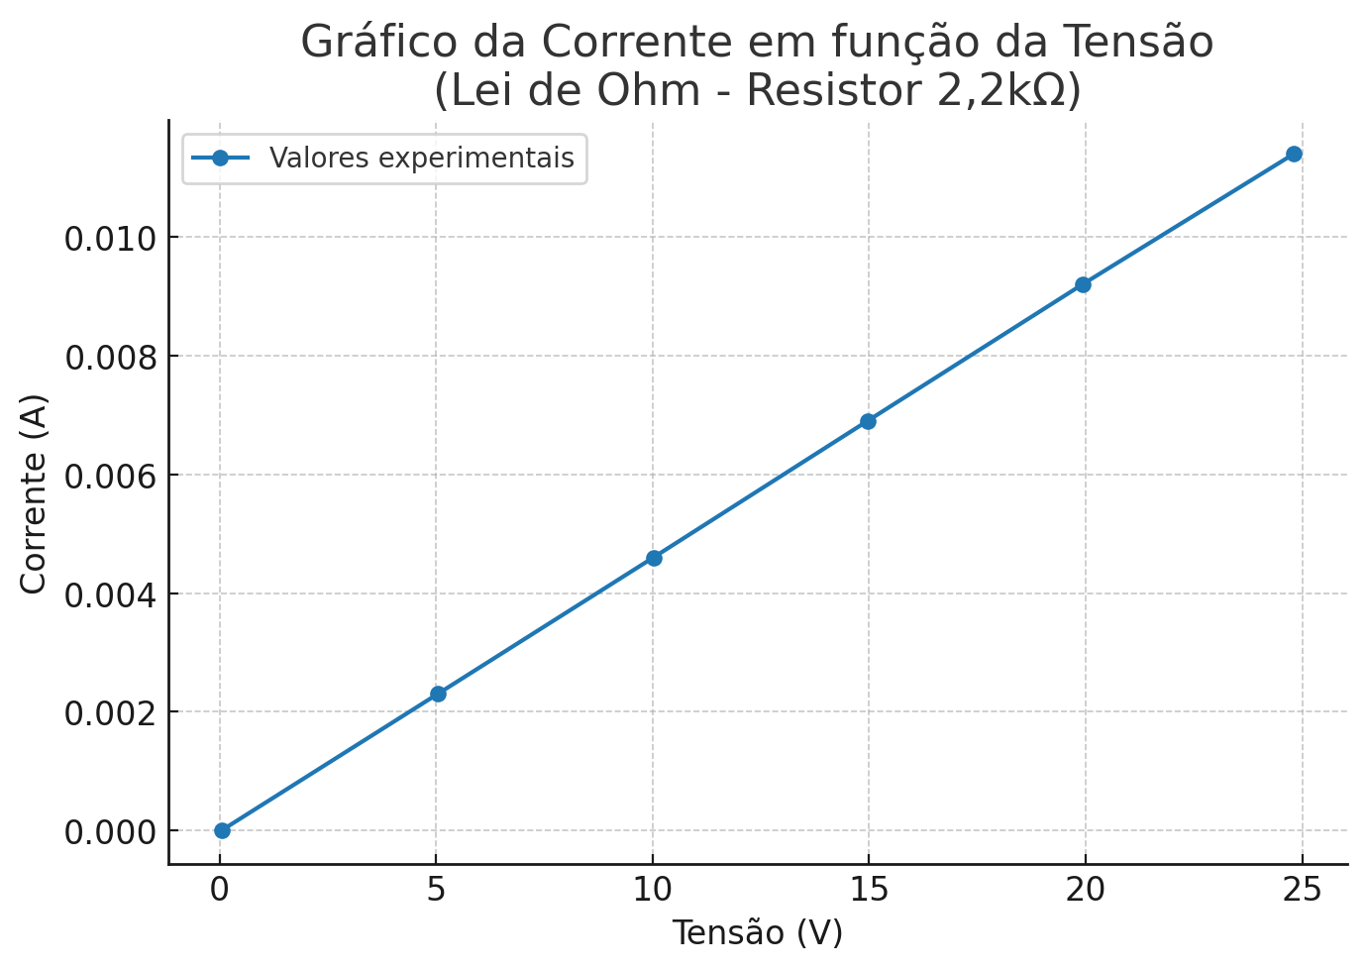  
O gráfico obtido apresenta formato linear, confirmando a Lei de Ohm.

A corrente cresce proporcionalmente à tensão aplicada, mantendo a resistência constante.

Pequenas diferenças são atribuídas a limitações experimentais, mas a relação teórica foi validada.